08.02. Английский язык Тема: Времена года

Цель: активизировать лексику урока

1. Повторить название времен года, месяцев по упр.1 стр.86 с опорой на видео https://www.youtube.com/watch?v=Cbv8uSyUVnI
2. Написать в рабочей тетради:

Wednesday, the eighth of February  
Class-Work  
Exercise

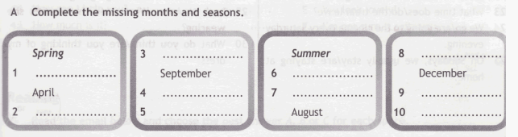

1. Выучить фразы по теме «Погода» упр.7 стр.87.
2. Письменно составить 2 мини-диалога по образцу упр.7 стр.87.
3. Читать и переводить текст стр.87
4. Домашнее задание: письменно выполнить задание в прикрепленном фото.

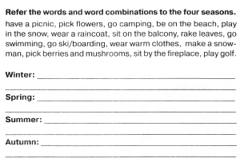

 Работы присылать на почту **svetlanalashina@mail.ru**